МИНИСТЕРСТВО НАУКИ И ВЫСШЕГО ОБРАЗОВАНИЯ
РОССИЙСКОЙ ФЕДЕРАЦИИ
федеральное государственное автономное
образовательное учреждение высшего образования
«Самарский национальный исследовательский университет
имени академика С.П. Королева»
(Самарский университет)

Институт информатики и кибернетики
Кафедра ПИАШ

Отчет по лабораторной работе № 2
Дисциплина: «Моделирование информационных систем»

Тема: «Внешнее описание программных комплексов»

Выполнили: Пугин Е.С., Мещерякова О.С.
Группа: 3103-090401D

Самара 2025
ЗАДАНИЕ
1. Исходные данные
Вариант задания (предоставляется преподавателем).
2. Общий план выполнения работы
1. Провести анализ концепции ПС.
2. Определить основное назначение ПС.
3. Выработать цель разработки предлагаемого ПС.
4. Разработать диаграмму PDOM
4.1. Определить классы и объекты
4.2. Определить зависимости
4.3. Указать роли и кратность
5. Подготовить словарь данных
Описать на естественном языке все классы, объекты, атрибуты, зависимости.
6. Построить диаграмму PDOM.
7. Сдать работу преподавателю, защитить отчет о лабораторной работе и получить зачет по лабораторной работе.

3. Содержание отчета
Отчет по работе может быть оформлен в произвольном виде, и должен содержать элементы
внешнего описания, предлагаемого к разработке ПС.
1. Название ПС.
2. Описание основного назначения ПС.
3. Цель разработки ПС.
4. Диаграмма PDOM.
5. Словарь данных.
6. Таблица описания объектов, классов и атрибутов.
7. Таблица описаний ролей и зависимостей.

- Название ПС
Система автоматического управления энергопитанием от комплекса экологически чистых источников энергии
- Описание основного назначения ПС
Программная система предназначена для автоматического управления гибридным энергетическим комплексом, включающим возобновляемые источники (солнечные панели, ветроустановки), топливные элементы и электролизер. Основная функция системы — обеспечение переменной нагрузки стабильным электропитанием за счет интеллектуального распределения энергии между источниками, накопления ее излишков в аккумуляторах и в виде водорода, а также управления всеми сопутствующими технологическими процессами (подача водорода и воздуха, коммутация нагрузок, вентиляция).
- Цель разработки ПС
Целью разработки является создание автоматизированной системы, которая повышает эффективность и надежность энергоснабжения от экологически чистых источников за счет их гибкого и синхронизированного использования, оптимального распределения мощности и безопасного управления процессами электролиза и работы топливных элементов.

- Диаграмма PDOM
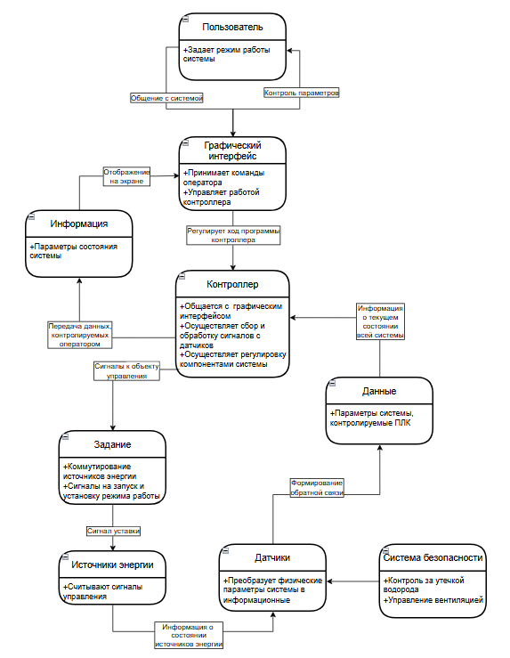

Рисунок 1 - Диаграмма PDOM разрабатываемой системы
На основе предоставленной диаграммы можно описать следующую структуру:
- Пользователь: Внешний фактор. Взаимодействует с системой через Графический интерфейс. Задает режимы работы и контролирует параметры системы.
- Графический интерфейс: Программный компонент. Получает команды от пользователя и передает их Контроллеру. Отображает информацию о состоянии системы, полученную от Контроллера.
- Контроллер (ПЛК): Центральный программно-аппаратный компонент.
  - Получает Задание от Графического интерфейса (коммутация, установка режима).
  - Осуществляет сбор Данных с Датчиков (ток, напряжение, мощность, параметры водорода).
  - Обрабатывает данные и формирует управляющие сигналы для Источников энергии и исполнительных устройств (компрессоры, вентиляция, электролитические ванны).
  - Передает Информацию о состоянии системы на Графический интерфейс.
- Источники энергии: Внешние объекты управления (солнечные панели, ВЭУ, топливный элемент, электролизер). Получают сигналы управления от Контроллера и возвращают данные о своем состоянии.
- Датчики: Внешние устройства. Преобразуют физические параметры системы (ток, давление, расход) в информационные сигналы (Данные) для Контроллера.

- Словарь данных
Объект/Данные | Описание (Значение/Единицы измерения)
Напряжение | Электрический потенциал. Контролируется на выходе источников и инверторов. / В (Вольты)
Ток | Сила электрического тока. Контролируется на выходе источников и инверторов. / А (Амперы)
Мощность | Электрическая мощность, вырабатываемая источником или потребляемая нагрузкой. / Вт (Ватты)
Расход водорода | Объем водорода, подаваемого в топливный элемент в единицу времени. / л/мин (литры в минуту)
Давление водорода | Давление водорода в системе подачи. / Бар (Bar) или Па (Паскали)
Давление воздуха | Давление воздуха, подаваемого в топливный элемент. / Бар (Bar) или Па (Паскали)
Концентрация H₂ | Концентрация водорода в окружающем воздухе (для контроля утечек). / % об. или ppm
Режим работы | Команда от пользователя, определяющая логику работы системы (например, "Авто", "Макс. генерация", "Заряд АКБ").
Сигнал коммутации | Управляющий сигнал для подключения/отключения источника энергии от нагрузки или электролизера.

- Таблица описания объектов, классов и атрибутов
Объект / Класс | Тип данных | Описание
Контроллер (ПЛК) | Boolean | Флаг аварийного состояния системы.
Источник энергии | Float | Измеренное значение выходного тока.
 | Float | Измеренное значение выходного напряжения.
 | Float | Рассчитанное значение выходной мощности.
 | Boolean | Статус подключения к нагрузке/сети.
Солнечная панель | Float | Уровень солнечного излучения
Ветроустановка | Float | Скорость ветра
Топливный элемент | Float | Текущий расход водорода.
 | Float | Давление водорода на входе.
 | Float | Давление подаваемого воздуха.
Аккумуляторная батарея | Float | Текущий уровень заряда в %.
 | Float | Напряжение на клеммах батареи.
Электролизер | Float | Потребляемый электролизером ток.
 | Boolean | Статус работы (Вкл/Выкл).
Система безопасности | Float | Концентрация водорода в воздухе помещения.
 | Boolean | Флаг срабатывания датчика утечки.
Пользовательский интерфейс | String[] (Массив строк) | Журнал системных событий и аварий.
 | Float | Компонент для отображения данных в реальном времени

- Таблица описаний ролей и зависимостей
Роль / Компонент | Зависит от | Тип зависимости
Пользователь | Графический интерфейс | Интерфейсная: Для взаимодействия с системой (задание команд, визуальный контроль) пользователь зависит от исправности и удобства графического интерфейса.
Графический интерфейс | Контроллер (ПЛК) | Данные и управление: Интерфейс зависит от контроллера для получения актуальных данных о состоянии системы и для передачи ему управляющих команд пользователя.
Контроллер (ПЛК) | Датчики | Данные: Корректная работа логики управления напрямую зависит от точности и исправности поступающих данных с датчиков.
Контроллер (ПЛК) | Источники энергии | Управление и обратная связь: Контроллер зависит от возможности управлять источниками (вкл/выкл, режим) и получать от них достоверную телеметрию.
Система в целом | Электропитание | Аппаратная: Вся система зависит от внешнего или резервного электропитания для работы контроллера, датчиков и интерфейса.
Логика управления | Программное обеспечение | Функциональная: Реализация алгоритмов коммутации и управления зависит от корректности программного кода, работающего на ПЛК.
ЗАКЛЮЧЕНИЕ
В результате выполнения лабораторной работы выполнено оформления внешнего описания программного обеспечения в виде диаграммы PDOM.

